**STORED PROCEDURES**

* DEFINIÇÃO

O Stored Procedure, ou Procedimento Armazenado, é um programa utilizado no sistema de gerenciamento de banco de dados que permite o armazenamento de consultas e tarefas. Hipoteticamente, é como se fosse um ‘resumo’ de tarefas que se dão por repetitivas no código SQL, pois é possível que se crie o Procedure uma única vez e só o chame quando preciso, o que proporciona o reaproveitamento de código. De acordo com a necessidade, os Procedures envolvem o uso de conceitos como loops, condicionais, variáveis e parâmetros – sendo eles de entrada ou saída. Além disso, a ausência dessa programação possibilita que o software do banco fique mais lento e menos eficiente, pois o fluxo de informações acaba sendo maior. Portanto, a implementação do Stored Procendure viabiliza a redução de tráfego na rede (entre o aplicativo e o banco de dados), otimização das consultas e consequentemente aos recursos de memória como também a simplificação do tratamento de segurança no banco de dados.

* BENEFÍCIOS DO USO

**Redução de tráfego de informações na rede -** As Stored Procedures podem ser utilizadas quando o tráfego de informações na rede é grande ou quando a aplicação tem baixo desempenho. Assim, seu uso permite que a manipulação de dados entre a aplicação e o banco de dados seja mais leve e efetivo.

**Armazenamento no servidor –** Como as stored procedures são analisadas na memória do servidor de dados após sua primeira execução, seu processamento é mais rápido do que a das instruções SQL, já que essas serão analisadas a cada chamada.

**Economia no volume de dados –** Outro benefício das stored procedures diz respeito ao volume de dados que devem ser enviados para o SQL Server, podendo ser necessários alguns bytes para chamar um procedimento armazenado que contém vários milhares de bytes de instruções. O efeito acumulado dessa economia quando múltiplos usuários estão executando tarefas repetitivas pode ser muito significativo.

**Quando utilizar as Stored Procedures:**

* Quando temos várias aplicações escritas em diferentes linguagens, ou rodam em plataformas diferentes, porém executam a mesma função – Tarefas repetitivas;
* Quando damos prioridade à consistência e segurança;

Os bancos (Itaú, Bradesco, Real, etc), por exemplo, em geral, utilizam stored procedures para todas as operações em comum. Os procedimentos podem assegurar que as operações sejam registradas de forma correta e segura.

**Por que é mais seguro?**

Seguindo a linha de raciocínio dos bancos, utilizando stored procedures outras aplicações e usuários não conseguiriam nenhum tipo de acesso às tabelas do banco de dados de forma direta.

Eles poderiam apenas executar os stored procedures, que rodam ações específicas e determinadas pelos DBAs e desenvolvedores.

* TIPOS DE PROCEDIMENTO ARMAZENADO

Procedimentos Temporários - Existem dois tipos de procedimentos temporários: Locais, que devem começar com # e Globais, que devem começar com ##;

Procedimentos de Sistema - Armazenados no banco de dados padrão do SQL Server (Master), podemos identificá-los com as siglas sp, que se origina de stored procedure. Tais procedures executam as tarefas administrativas e podem ser executadas a partir de qualquer banco de dados.

Procedimentos Remotos - Podemos usar consultas Distribuídas para tais procedures. São utilizadas apenas para compatibilidade.

Procedimentos Estendidos - Diferente dos procedimentos já citados, este tipo de procedimento recebe a extensão .dll e são executadas fora do SGBD SQL Server. São identificadas com o prefixo xp.

DEFINIDO PELO USUARIO/PROCED. LOCAL- Um procedimento definido pelo usuário pode ser criado em um banco de dados definido pelo usuário ou em todos os bancos de dados do sistema, exceto no banco de dados Resource . O procedimento pode ser desenvolvido em Transact-SQL ou como referência a um método CLR (Common Language Runtime) do Microsoft .NET Framework.

**Extensões definidas pelo usuário  
Os procedimentos estendidos permitem criar rotinas externas em uma linguagem de programação como C. Esses procedimentos são DLLs que uma instância do SQL Server pode carregar e executar dinamicamente.

* COMANDOS BÁSICOS

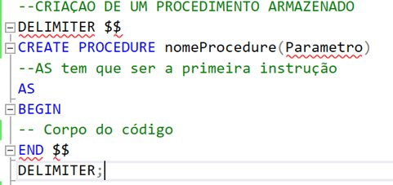

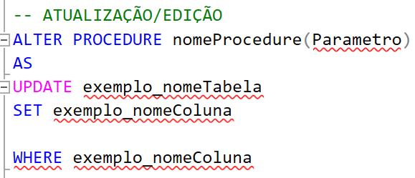

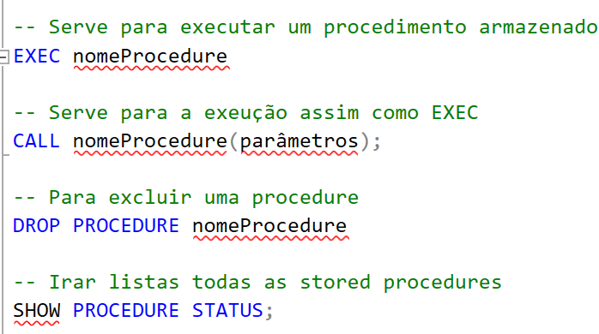

* EXERCÍCIO

Uma livraria possui diversos livros e cada livro possui um nome, um autor, uma categoria e um preço.

1)

-Crie um banco de dados chamado Livraria;

-Crie as tabelas correspondentes;

-Liste todos os livros com seus respectivos autores, categorias e preços;

-Crie uma Procendure que retornem o nome e o preço do livro;

2)

-Crie uma Procendure que retornem os livros de apenas uma livraria (possui parâmetro);

3)

-Crie uma Procendure que altere o preço de todos os livros de aventura de uma livraria;

-

* LINK DO REPOSIT´RIO DO GITHUB

https://github.com/Anny-Pereira/-STORED_PROCEDURES.git

* REFERÊNCIAS

<https://www.w3schools.com/sql/sql_stored_procedures.asp>

<https://www.devmedia.com.br/introducao-aos-stored-procedures-no-sql-server/7904>

<https://docs.microsoft.com/pt-br/sql/relational-databases/stored-procedures/stored-procedures-database-engine?view=sql-server-ver15>

<https://www.w3schools.com/sql/sql_stored_procedures.asp>

<https://www.ibm.com/docs/pt-br/netcoolomnibus/8.1?topic=SSSHTQ_8.1.0/com.ibm.netcool_OMNIbus.doc_8.1.0/omnibus/wip/admin/reference/omn_adm_sql_creatingsqlprocedures.html>

<https://uncovercode.com/index.php/2019/04/16/mysql-stored-procedures/>

THIAGO. **Introdução aos Stored Procedures no SQL Server.** Disponível em: <https://www.devmedia.com.br/introducao-aos-stored-procedures-no-sql-server/7904> Acesso em 11/08/2021.